PATVIRTINTA
Kauno rajono savivaldybės
administracijos direktoriaus
_________ įsakymu Nr. ĮS-____

KAUNO RAJONO SAVIVALDYBĖS TARYBOS 2009-11-19 SPRENDIMU NR. TS-425 PATVIRTINTO KAUNO R. SAV., RAUDONDVARIO SEN., DIDVYRIŲ K., ŽEMĖS SKLYPO KADASTRO NR. 5270/0008:206, DETALIOJO PLANO KOREGAVIMĄ ŽEMĖS SKLYPUOSE KAUNO R. SAV., RAUDONDVARIO SEN., DIDVYRIŲ K., STIRNŲ G. 31, KADASTRO NR. 5270/0008:984 IR STIRNŲ G. 33, KADASTRO NR. 5270/0008:986, PLANAVIMO DARBŲ PROGRAMA
Nr. | ETAPAS | PROCEDŪROS | PRELIMINARUS ATLIKIMO TERMINAS
1. | Esamos būklės analizės stadija,  tyrimai | Esamos būklės brėžinyje ir aiškinamajame rašte apibūdinti kraštovaizdį, želdynus, urbanistines struktūras, inžinerinę ir socialinę infrastruktūrą pagal nagrinėjamą teritoriją  Nagrinėjama teritorija:  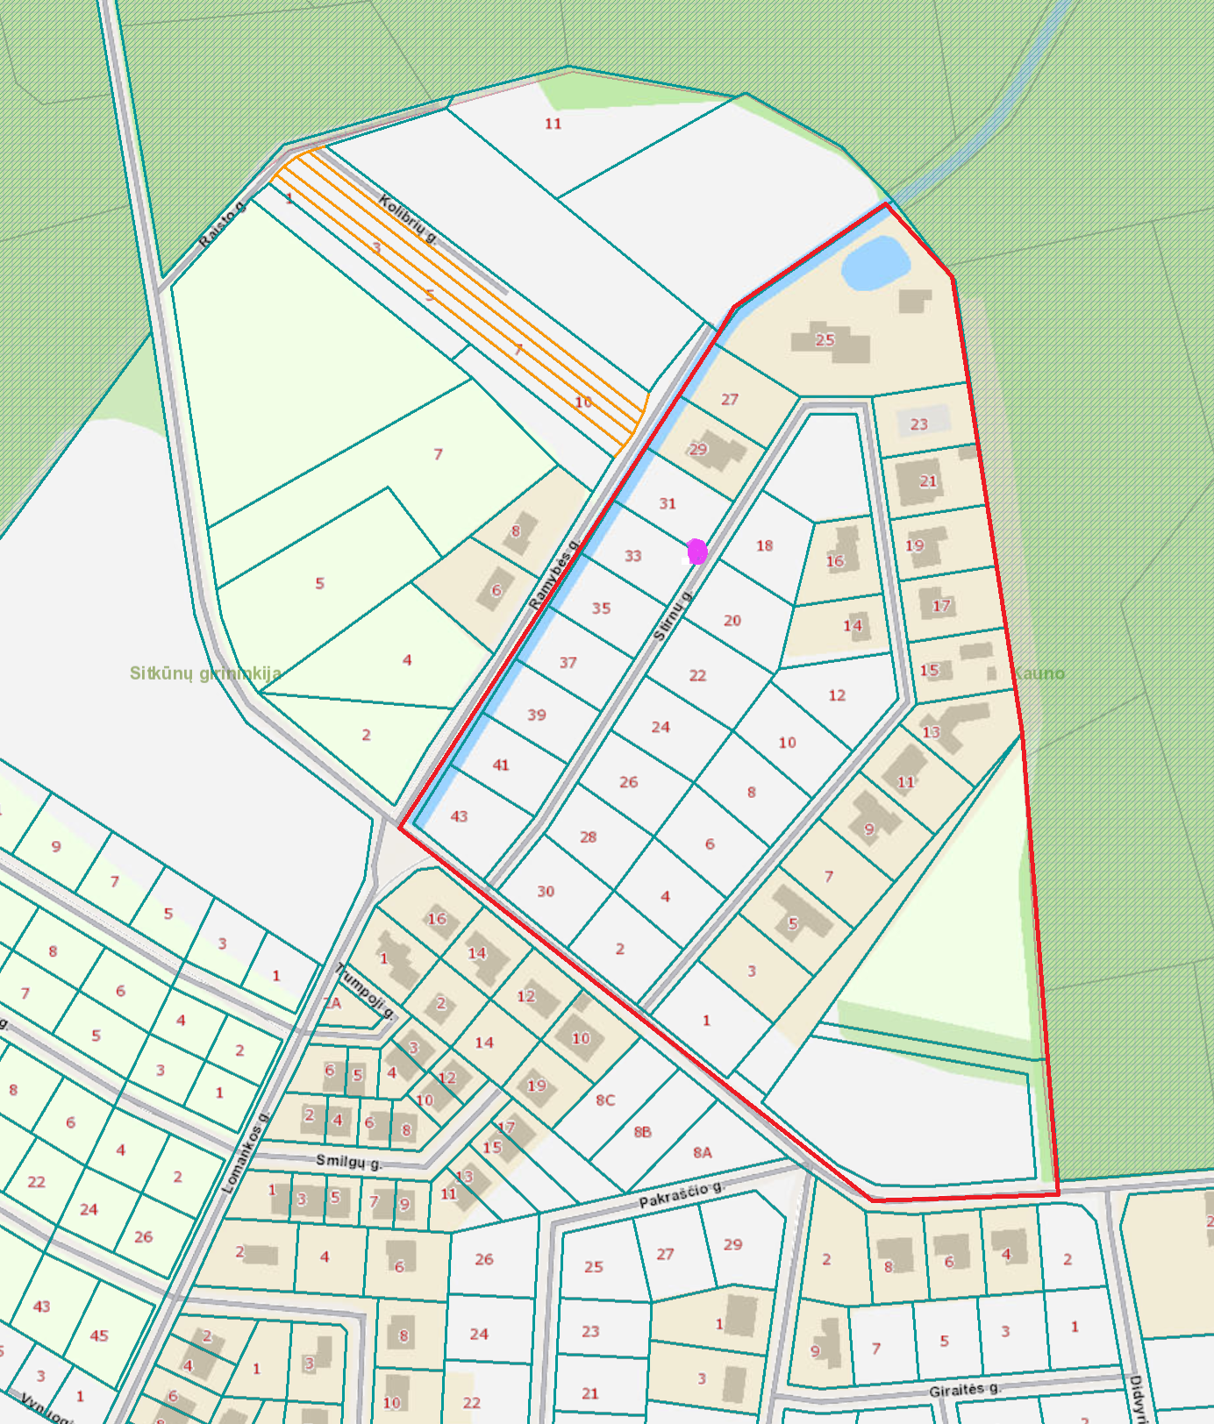   - informacinio stendo vieta/vietos. Stendai turi būti pakankamo dydžio, ne mažesnis kaip A2 formato (42 cm x 59,4 cm) ir pagamintas iš aplinkos poveikiui atsparių medžiagų. Viešinimo metu įrengto stendo fotofiksacija turi būti pateikta kartu su viešinimo ataskaita  Planuojama teritorija:  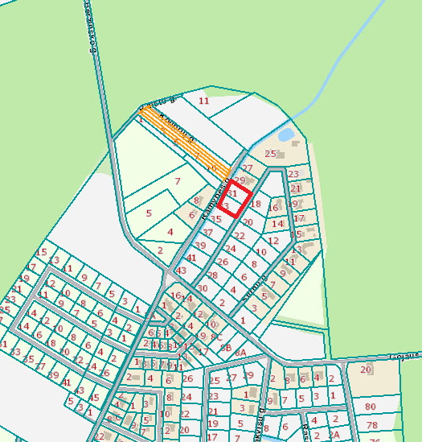 | 2025 m. IV ketvirtis
2. | Koncepcijos nustatymo stadija | Koncepcija nerengiama
3. | SPAV  reikalingumas | Nerengiamas (planavimo tikslai nepatenka į Planų ir programų strateginio pasekmių aplinkai vertinimo tvarkos apraše (patvirtintas LRV 2004 m. rugpjūčio 18 d. nutarimu Nr. 967) numatytus atvejus)
4. | Urbanistinės idėjos rengimas | Nerengiama. Atviras konkursas geriausiai urbanistinei idėjai parengti neorganizuojamas
5. | Sprendinių konkretizavimo stadija, planavimo uždaviniai | Numatomos teritorijos naudojimo ir apsaugos priemonės, statybų bei aplinkos tvarkymo priemonės, statybos reglamentai, nustatomas teritorijos naudojimo tipas (vadovaujantis LR Žemės ūkio ministro ir LR Aplinkos ministro 2005-01-20 įsakymu Nr. 3D-37/D1-40 (aktuali redakcija).  Planavimo tikslai:  1. žemės sklypų, kadastro Nr. 5270/0008:984 ir kadastro Nr. 5270/0008:986, pertvarkymas;  2. suplanuotos teritorijos naudojimo reglamentų nustatymas.  Planavimo uždaviniai:  - Sujungti žemės sklypus, kadastro Nr. 5270/0008:984 ir kadastro Nr. 5270/0008:986;  - Detalizuojant Kauno r. sav. teritorijos bendrajame plane nustatytus teritorijos naudojimo privalomuosius reikalavimus, nustatyti žemės sklypų žemės naudojimo būdą (-us), teritorijos naudojimo tipą, aprūpinimą inžineriniais tinklais ir kitus reglamentus.  Planavimo sprendiniai turi neprieštarauti Kauno rajono savivaldybės teritorijos bendrojo plano I-ojo pakeitimo, patvirtinto Kauno rajono savivaldybės tarybos 2014-08-28 sprendimu Nr. TS-299, 2017-11-16 sprendimu Nr. TS-411,  2020-05-28 sprendimu Nr. TS-233, sprendiniams. | 2026 m. I-II ketvirtis
6. | Suplanuotų urbanistinių struktūrų vizualizacija 3D formatu | Neatliekamas
7. | Sprendinių vertinimas | Neatliekamas
8. | Baigiamasis etapas | Teritorijų planavimo dokumento sprendinių svarstymo ir derinimo stadija: sprendinių viešinimas bendrąja tvarka, derinimas Teritorijų planavimo komisijoje. | 2026 m. III ketvirtis
8. | Baigiamasis etapas | Teritorijų planavimo dokumento tvirtinimo stadija: tikrinimas valstybinę teritorijų planavimo priežiūrą atliekančioje institucijoje pagal jai priskirtą kompetenciją, tvirtinimas Kauno rajono savivaldybėje. | 2026 m. III ketvirtis

____________________________________________________________

